Configuration de Netbeans pour ESP32

Table des matières
1 Installation de Esp8266-Arduino-Makefile: 1
2 Test de Esp8266-Arduino-Makefile 1
3 Configuration de NetBeans 4
4 Création d’un nouveau projet 8
5 Créer un nouveau projet dans un répertoire quelconque : 9
6 Librairie supplémentaires 9

Pour exploiter pleinement la puissance des cartes à base d’ESP8266 ou ESP32, L’IDE arduino est limité. La complétion de code, l’exploration du code en suivant un symbole, le refactoring, ... deviennent indispensables pour développer un projet un tant soit peu ambitieux.

Installation de Esp8266-Arduino-Makefile:
Tout d’abord installez le projet https://github.com/thunderace/Esp8266-Arduino-Makefile comme indiqué dans le README.md du dépôt.

git clone https://github.com/thunderace/Esp8266-Arduino-Makefile.git

Se déplacer dans le répertoire Esp8266-Arduino-Makefile
Lancer le script bash esp32-install.sh

~/Esp8266-Arduino-Makefile$ ./esp32-install.sh

Installer les dépôts suivants
sudo apt-get install libconfig-yaml-perl unzip sed

Test de Esp8266-Arduino-Makefile
Pour tester le make nous allons compiler le programme SimpleWiFIServer donné dans les exemples du dépôt.
Se placer dans le répertoire des exemples esp32/SimpleWiFiServer
Modifiez le fichier makeFile pour l’adapter au modèle de votre carte, au port série utilisé.
(Pour les cartes ESP12E, le paramètre ARDUINO_VARIANT est nodemcuv2)
~/Esp8266-Arduino-Makefile/example/esp32/SimpleWiFiServer$ nano Makefile
ARDUINO_VARIANT = lolin32
SERIAL_PORT = /dev/ttyUSB0
# uncomment and set the right serail baud according to your sketch (default to 115200)
#SERIAL_BAUD = 115200
# uncomment this to use the 1M SPIFFS mapping
#SPIFFS_SIZE = 1
#ESP8266_VERSION=git
# uncomment to exclude this lib from dependencies
#EXCLUDE_USER_LIBS=ESP8266TrueRandom
ARDUINO_ARCH=esp32
USER_DEFINE = -D_SSID_=\"YourSSID\" -D_WIFI_PASSWORD_=\"YourPassword\"
OTA_IP = 192.168.1.184
OTA_PORT = 8266
OTA_AUTH = password
include ../../../espXArduino.mk
et lancer make
~/Esp8266-Arduino-Makefile/example/esp32/SimpleWiFiServer$ make
On obtient le résultat suivant :
/home/USERS/PROFS/psimier/Esp8266-Arduino-Makefile/esp32-1.0.4/tools/gen_esp32part.py -q /home/USERS/PROFS/psimier/Esp8266-Arduino-Makefile/esp32-1.0.4/tools/partitions/default.csv ./build.lolin32-1.0.4/SimpleWiFiServer.partitions.bin
/home/USERS/PROFS/psimier/Esp8266-Arduino-Makefile/esp32-1.0.4/tools/esptool.py --chip esp32 elf2image --flash_mode dio --flash_freq 40m --flash_size 4MB -o ./build.lolin32-1.0.4/SimpleWiFiServer.bin ./build.lolin32-1.0.4/SimpleWiFiServer.elf
esptool.py v2.8-dev

Memory usage
Ram: 38856 bytes
Flash: 646206 bytes
charger le programme sur la carte avec la commande make upload
~/Esp8266-Arduino-Makefile/example/esp32/SimpleWiFiServer$ make upload
Vous devez obtenir l’écran suivant
esptool.py v2.8-dev
Serial port /dev/ttyUSB0
Connecting........____
Chip is ESP32D0WDQ6 (revision 1)
Features: WiFi, BT, Dual Core, 240MHz, VRef calibration in efuse, Coding Scheme None
Crystal is 40MHz...
Hash of data verified.
Compressed 647344 bytes to 386748...
Wrote 647344 bytes (386748 compressed) at 0x00010000 in 34.2 seconds (effective 151.3 kbit/s)...
Hash of data verified.
Compressed 3072 bytes to 128...
Wrote 3072 bytes (128 compressed) at 0x00008000 in 0.0 seconds (effective 1551.5 kbit/s)...
Hash of data verified.

Leaving...
Hard resetting via RTS pin...
Vérifiez le fonctionnement du programme téléchargé en utilisant minicom par exemple
$ minicom -s

Configuration de NetBeans
Il faut enregistrer une nouvelle "tool chain" (chaîne d’outils : compilateur/linker/assembleur/...) dans NetBeans.
Dans le menu Tools choisir l’item Options une fenêtre s’ouvre
Cliquer sur l’onglet C/C++ pour ouvrir la fenêtre suivante

Créez une tool chain esp32 (de type GNU) et renseignez les chemins des différents outils.
Cliquer sur Add... pour ajouter un outil de compilation. La fenêtre Add New Tool Collection s’ouvre

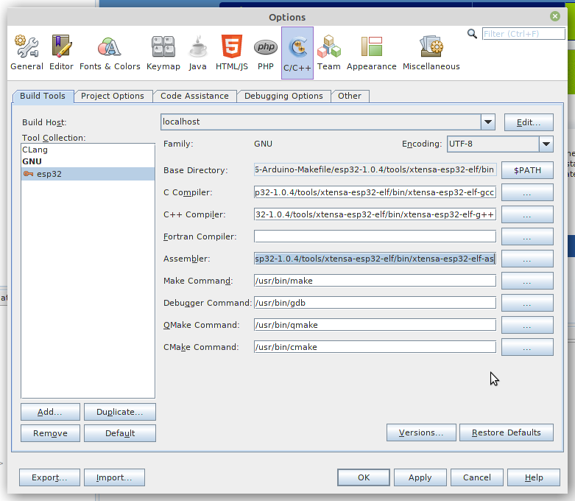
Base Directory : /home/USERS/PROFS/psimier/Esp8266-Arduino-Makefile/esp32-1.0.4/tools/xtensa-esp32-elf/bin
C Compiler : /home/USERS/PROFS/psimier/Esp8266-Arduino-Makefile/esp32-1.0.4/tools/xtensa-esp32-elf/bin/xtensa-esp32-elf-gcc
C++ Compiler : /home/USERS/PROFS/psimier/Esp8266-Arduino-Makefile/esp32-1.0.4/tools/xtensa-esp32-elf/bin/xtensa-esp32-elf-gcc
Assembler : /home/USERS/PROFS/psimier/Esp8266-Arduino-Makefile/esp32-1.0.4/tools/xtensa-esp32-elf/bin/xtensa-esp32-elf-gcc

Ensuite, et c’est le plus fastidieux, il faut renseigner les répertoires "code assistance" pour permettre la reconnaissance des includes et la complétion de code. Il faut le faire pour le compilateur c et pour compilateur c++.
Dans l’onglet Code Assistance
pour Tool Collection : esp32

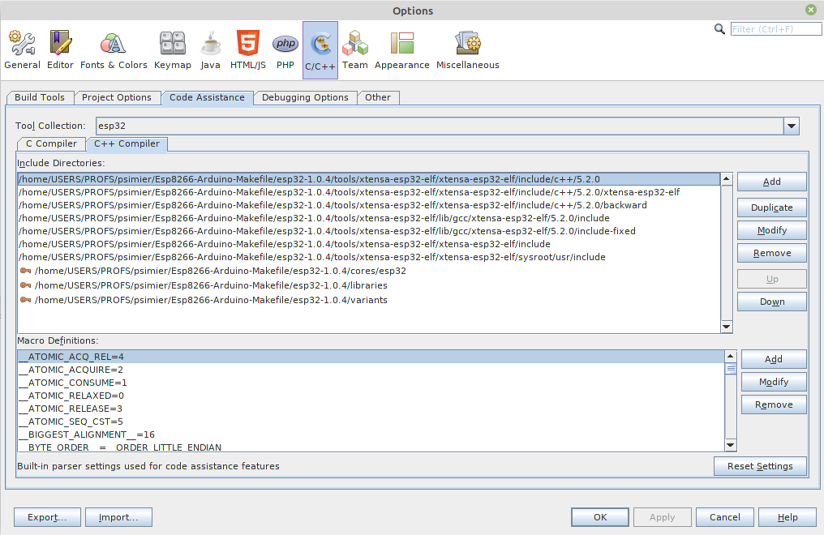
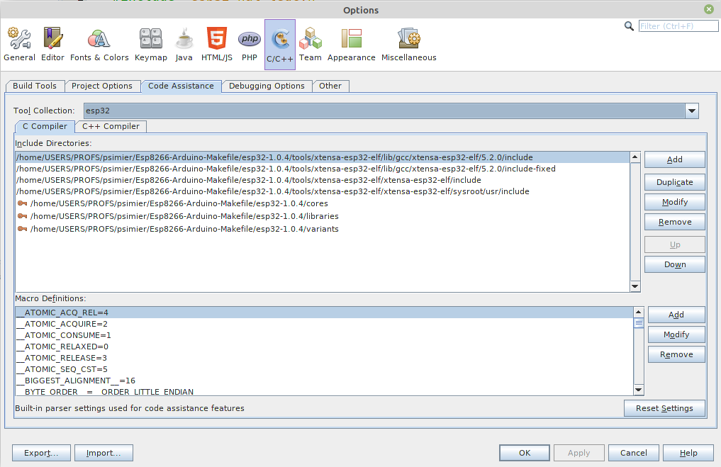

Création d’un nouveau projet
Maintenant nous pouvons créer un nouveau projet pour l’esp32

Dans le menu File choisir New Project
puis application C/C++ Application

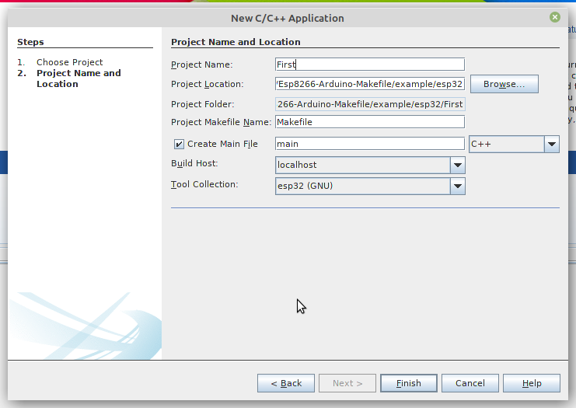
renommer main.cpp en main.ino.cpp

Dans Makefile copier les lignes suivantes

ARDUINO_VARIANT = lolin32
SERIAL_PORT = /dev/ttyUSB0
ARDUINO_ARCH = esp32
include ../../../espXArduino.mk

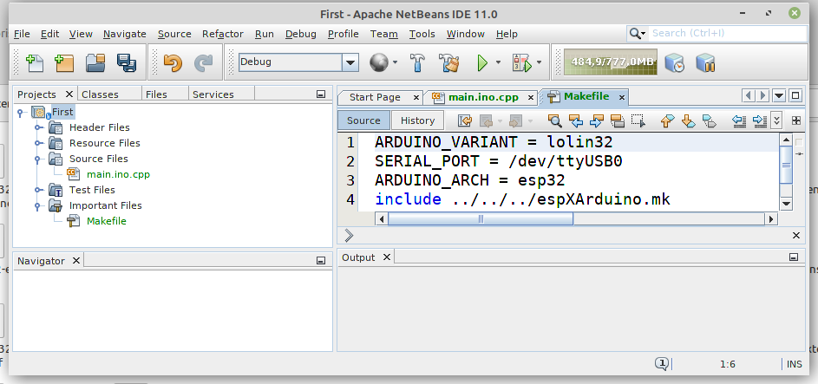

Votre projet est maintenant utilisable. Vérifiez qu’il se compile correctement.

Pour téléverser le projet avec la commande Run, il suffit de modifier les propriétés du projet pour indiquer la commande "make upload" :

Dans proprités du projet

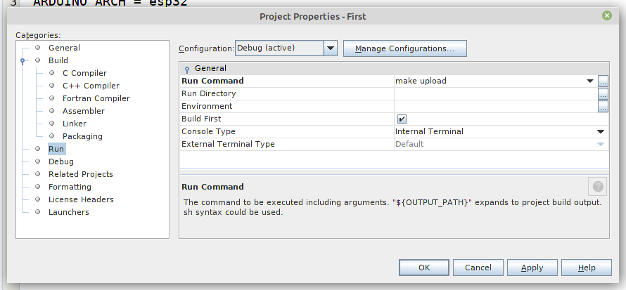

Créer un nouveau projet dans un répertoire quelconque :
A faire

Librairie supplémentaires
- Si vous utilisez des librairies supplémentaires vous pouvez placer les sources dans le répertoire
Esp8266-Arduino-Makefile/esp8266/libraries/
ou dans un sous répertoire libraries.
Il faut alors mettre à jour la liste des librairies utilisées dans les variables ARDUINO_LIBS et USER_LIBS. Exemple :
ARDUINO_LIBS = ESP8266WiFi ESP8266WebServer EEPROM ESP8266mDNS arduinoWebSockets Hash\
Ticker ESP8266Ping NtpClientLib espTime ESP8266Ping
USER_LIBS = PingESP
USER_LIBS += arduinoWebSockets
- Vérifiez le fonctionnement par les commandes make et make upload.
- Créez le projet NetBeans comme précédemment.

